**VERİ MADENCİLİĞİ YÖNTEMİ OLARAK BULANIK MANTIK İLE HAVA KALİTESİ DEĞERLENDİRMESİ- KOCAELİ ÖRNEĞİ**

Muhammed Emre Kara

Onur Kaplan

Muhammed Ali Dilekçi

Mertcan Tanser Karakuş



Kocaeli Üniversitesi Bilgisayar Mühendisliği

Bulanık Mantık Dersi Dönem Ödevi

Aralık 2019

VERİ MADENCİLİĞİ YÖNTEMİ OLARAK BULANIK MANTIK İLE HAVA KALİTESİ DEĞERLENDİRMESİ -KOCAELİ ÖRNEĞİ

**ÖZET**

Hava, canlılar için önemli hayat kaynaklarından biridir, hava kirliliğinin insan sağlığı üzerinde etkisi olduğu kadar bitki ve hayvanlar üzerinde de büyük etkisi vardır. Hava kalitesinin modellemesi, hava kirliliğin insan ve çevre üzerindeki olumsuz etkilerinin azaltılması ve insan sağlığını korumak adına gerekli önlemlerin alınmasında önemli bir etkiye sahiptir. Hava kalitesi tahmini ve modellenmesinde klasik istatistik yöntemler yaygın olarak uygulanmaktadır. Bu çalışmada, hava kalitesi değerlendirilmesinde veri madenciliği yöntemlerinin uygulama olanakları araştırılmaktadır. Araştırma çerçevesinde Çevre ve Şehircilik Bakanlığı web sitesinde yayımlanmakta olan hava kalitesi izleme verileri kullanılmıştır. Ülkemizin çeşitli lokasyonlarında bulunan hava kalitesi izleme istasyonlarından her saat ölçümler yapılmakta ve sürekli biriken veri kümeleri meydana gelmektedir. Çalışmamız veri madenciliği süreç aşamaları uygulanarak Kocaeli ili, İzmit izleme istasyonundan alınmış olan 2015-2019 yıllarına ait hava kalitesi ölçümleri ile sınırlandırılmıştır. Veri madenciliği süreci model uygulama aşamasında hava kalitesi bulanık mantık yöntemi ile modellenmiştir. Bulanık mantık modelinden elde edilen sonuçların mevcut sistem kadar başarılı olduğu değerlendirilmiştir.

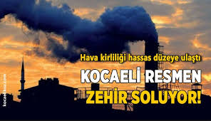

[Haber ve Görsel Kaynağı](https://www.kocaelikoz.com/guncel/kocaeli-resmen-zehir-soluyor-h32884.html)

**SİMGELER VE KISALTMALAR**

Bu çalışmada kullanılmış simgeler ve kısaltmalar, açıklamaları ile birlikte aşağıda sunulmuştur.

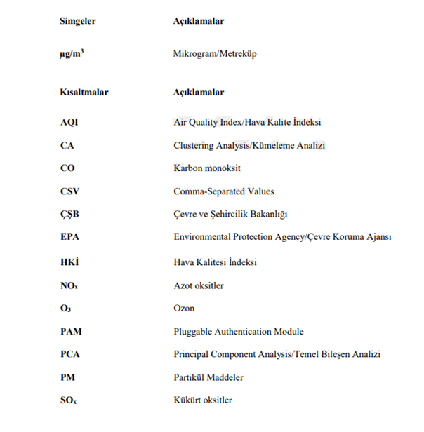

1. **GİRİŞ**

Tüm canlıların vazgeçilmez yaşam kaynaklarından birisi havadır. Nüfus artışı, sanayileşme, kentleşme ve taşıt kullanımının artması birçok çevre sorununun artmasına neden olmuştur. Bu sorunlardan birisi olan hava kirliliği insan sağlığını olumsuz etkilemekte, çeşitli hastalıklara sebep olmaktadır. Kentleşme, inşaat sayısındaki artış, motorlu taşıt kullanımının artışı, sanayileşme ile soluduğumuz havanın içindeki çeşitli hava kirleticilerinin sürekli artması hava kalitesini kötüleştirmektedir. Hava kirliliğinde özellikle kış aylarında ısınma kaynaklı olarak artış görülmektedir. Hava kirliliği başta insanlar olmak üzere hayvanlar, bitkiler ve cansız varlıklar üzerinde önemli olumsuz etkilere sahip olabilmektedir. Hava kirliliğinin global bir yönü olmasına rağmen, bölgesel sebepler nedeniyle hava kirliliği bölgeden bölgeye farklılık göstermektedir. Bu nedenle hava kalitesini iyileştirmek için bölgesel ölçekte planlamalar ve önlemler alınması gerekmektedir. Toplum sağlığını ve çevreyi koruyabilmek adına hava kirliliğinin modellemesi ve kirletici konsantrasyonlarının doğru bir şekilde tahmininin yapılması kirliliğin olumsuz etkilerinin azaltılmasında ve gerekli önlemlerin alınmasında önemli bir etkiye sahiptir.

Hava kirliliği modellemesi ve tahmini amacıyla yapılan çalışmalar yaygın olarak klasik istatistiksel modellere dayanmaktadır. Ancak, parametreler arasındaki kompleks ve doğrusal olmayan ilişkiler nedeniyle klasik istatistik modellerle yapılan tahminler yeterli olamamaktadır.

Bu projenin amacı; veri madenciliği disiplinine uygun olarak hava kirliliği modelleme ve tahmin çalışması gerçekleştirmektir. Veri madenciliği; büyük veri setleri arasındaki desenlerin keşfedilmesi için, verinin analizi ve bilgisayar algoritmaları kullanılmasını gerektiren bir disiplindir. Klasik istatistikten farklı olarak veri madenciliğinde amaç, veriler arasındaki mantıksal kurallara ya da görsel sonuçlara dönüştürülebilecek nitel modellerin çıkarılmasıdır. Veri madenciliği disiplini, istatistik, yapay zekâ, veri tabanları ve veri görselleştirme gibi disiplinlerle yakından ilişkili bir disiplindir. Veri madenciliği temel olarak 3 temel aşamadan oluşan bir süreçtir. İlk aşama veri önişleme; verinin seçimi, veri temizleme ve dönüşüm aşamalarını kapsamaktadır. İkinci aşamada veri madenciliği modelinin kurulması ve değerlendirilmesi ve son aşamada ise çıkarım bilgisinin sunulmasından oluşmaktadır.

Çalışmanın amacına uygun olarak veri madenciliği süreç aşamaları kısaca şu şekilde uygulanmıştır:

Veri seti, Çevre ve Şehircilik Bakanlığı (ÇSB) Hava İzleme İstasyonları web sitesinden sağlanmıştır. Bu web sitesinde ülkemizin tüm illerinin çeşitli lokasyonlarından 7x24 (her gün saatlik) ölçülen SO2 (kükürt dioksit), NO2 (azot dioksit), CO (karbon monoksit), O3 (ozon) ve PM10 (partikül maddeler) (µg/m3 ) kirletici parametrelere ait veri setleri yayımlanmaktadır.

Veri önişleme aşamasında, Kocaeli ili 2015-2019 yıllarına ait İzmit izleme istasyonundan yapılan ölçüm verileri seçilmiştir. Veri setleri içinde eksik veriler için kirleticilerin ortalama değerleri kullanılmıştır.

Modelin kurulması ve değerlendirilmesi aşamasında; veri madenciliği yöntemlerinden bulanık mantık yaklaşımı ile hava kalitesi modellenmiştir. Bulanık mantık yöntemiyle, doğrusal olmayan sistemlerin modellemesinde başarılı sonuçlar elde edilebilmektedir. Çalışmamızda bulanık mantık yöntemi ile modellediğimiz sistemde hava kirliliği parametreleri SO2, NO2, CO, O3, PM10 (µg/m3 ) giriş parametreleri olarak ele alınmıştır. Her bir izleme istasyonuna ait giriş değişkenleri düşük, orta, yüksek olmak üzere üç bulanık alt küme ile temsil edilmiştir. Çalışmada hem yamuk hem de üçgen üyelik fonksiyonları kullanılmıştır. Bulanık mantık yöntemi uygulanarak Hava Kalitesi İndeksi (HKİ) çıkış değişkeni iyi, orta, hassas, sağlıksız, kötü ve tehlikeli kümeleri yoluyla hava kalitesi değerlendirmesinde kullanılmıştır.

1. **KURAMSAL VE KAVRAMSAL ÇERÇEVE**

Bu bölümde hava kirliliği, veri madenciliği ve bulanık mantık yöntemi ile ilgili bilgi verilmiştir.

* 1. **Hava Kirliliği**

Soluduğumuz havada yaklaşık olarak %78 azot, %21 oksijen ve %1 oranında da diğer gazlar, toz, su buharı gibi maddeler bulunmaktadır. Toz, duman, buhar, iri partiküller, gazlar ve kötü kokulu maddeler kirleticilere birer örnektir. Havada, miktarları azot ve oksijen gibi sabit olmayıp zaman ve mekân içinde değişkenlik gösteren insan etkinlikleriyle ilişkili olan kükürt oksitler, karbon monoksit, azot oksitler, ozon ve havada askıda durabilen partikül maddeler ve aerosoller bulunur. Bu maddelerin belirli bir konsantrasyon değerinin üzerine çıkması durumunda hava kirliliği meydana gelir. Hava akışkan bir yapıda olduğu için, kirletici gaz ve tozların havada dağılıp kirlenmenin seyreltilerek giderilme ihtimali vardır. Hava kirliliğine sıcaklık, basınç, yağış, rüzgâr, nem, güneş radyasyonu gibi meteorolojik faktörler kadar coğrafi konum ve topografik yapı da etki etmektedir [3]. Yeşil alanların tahrip edilmesi, kentleşme ve yakıt kullanımı hava kirliliğine büyük ölçüde etki etmektedir. Hava kirliliği orman yangını, yanardağ faaliyetleri, çöllere yakın bölgelerde toz fırtınaları gibi doğal kaynaklardan kaynaklanabildiği gibi sanayileşme, ısınma, taşıt emisyonları gibi yapay kaynaklardan da kaynaklanabilir. Bir kirleticinin doğal ya da yapay bir kaynaktan yayınlandığı andan havada yok oluncaya kadar geçen sürenin en iyi ölçüsü kirleticinin yarılanma ömrüdür. Sık rastlanan hava kirleticilerinin saat veya günlük periyotlarla yarılanma ömrüne sahip oldukları bilinmektedir [12].

Dünya nüfusunun %92'sinin, Dünya Sağlık Örgütü’nün belirlemiş olduğu hava kalitesi seviyelerinin sınırlarını aşan yerlerde yaşadığı tespit edilmiştir [13]. Yılda yaklaşık 3 milyon ölüm, dış hava kirliliğine maruz kalmayla bağlantılı bulunmuştur. 2012 yılında, yaklaşık 6,5 milyon ölüm, yani tüm küresel ölümlerin %11,6'sı iç ve dış hava kirliliği ile ilişkilendirilmiştir. Hava kirliliğine bağlı ölümlerin yaklaşık %90'ı düşük ve orta gelirli ülkelerde meydana gelirken, Dünya Sağlık Örgütü’nün raporlarına göre Güneydoğu Asya ve Batı Pasifik bölgelerinde her 3 ölümden 2’si hava kirliliğine bağlı olarak meydana gelmiştir.

Hava kirliliğine bağlı ölümlerin yaklaşık olarak %94’ü bulaşıcı olmayan hastalıklardan kaynaklanmaktadır [13]. Hava kirliliği, vücudumuzun savunma mekanizmasını devre dışı bırakıp, kalp krizi, felç, akciğer hastalığı ve kansere bağlı ölümlere yol açar. Hava kirliliği, inme, akciğer kanseri ve kronik solunum yolu hastalıkları ölümlerinin üçte birinin ve kalp hastalığı ölümlerinin dörtte birinin nedenidir. İnsanların sağlıklı olması için, temiz havayı ilk nefeslerinden son nefeslerine kadar almaları gerekmektedir.

Dünya Sağlık Örgütü’nün raporlarına göre tüm inme ölümlerinin %34'ü hava kirliliğine atfedilebilir. Hava kirliliği, her yıl felçten 2,2 milyon insanın ölüme neden olmaktadır. Kalp hastalığı ölümlerinin %27'si hava kirliliğine bağlanabilir. Hava kirliliği her yıl kalp hastalığına bağlı olarak 2 milyon ölüme neden olmaktadır. Akciğer kanseri ölümlerinin %37'si hava kirliliği ile ilişkilendirilmiştir. Hava kirliliği her yıl akciğer hastalıkları ve kansere bağlı olarak 1,7 milyon ölüme neden olmaktadır [13].

* 1. **Kirleticiler**

Havadaki kirleticileri sırasıyla partikül maddeler, kükürt oksitler, organik maddeler, azot oksitler, karbon monoksit vb. gazlar olarak sayabiliriz. Kirletici maddelerin bazıları doğrudan kirletici kaynaktan atıldıkları şekilde havada bulunurlar. Bunlar birincil kirleticiler olarak bilinmektedir. Diğer kirleticiler ise, havaya karışan birincil maddelerin, havadaki diğer gazlarla atmosferde reaksiyona girmesiyle oluşan reaksiyon artıklarıdır. Bunlara da ikincil kirleticiler denir [5].

* + 1. **Partikül maddeler (PM)**

Gaz molekül büyüklüğü ortalama 0.0002-0.0003 μm çaptan iri olan ve havada askıda kalabilen katı veya sıvı her türlü madde partikül sınıfına girmektedir [5]. Partikül maddelerin oluşmasında endüstriyel faaliyetler, yakıt yanması, ikincil kimyasal reaksiyonlar ana kaynak olarak gösterilebilir. PM2.5, akciğerlere ve kardiyovasküler sisteme derinlemesine nüfuz eder ve insan sağlığına en büyük riskleri oluşturan sülfat, nitratlar ve siyah karbon gibi kirleticiler içerir.

PM2.5 için Dünya Sağlık Örgütü kılavuz limitlerine göre yıllık ortalama10 μg / m3 tür. Dünya Sağlık Örgütü’nün hava kalitesi modeli, dünya nüfusunun %92'sinin, yıllık ortalama partikül 7 madde ortalaması için hava kalitesi düzeylerinin, 2.5 mikrometreden (PM2.5) daha küçük bir çapa sahip yerlerde yaşadığını göstermektedir.

* + 1. **Kükürt oksitler**

(SO2) Fosil yakıt yanması sonucu ortaya çıkmaktadır. SO2’nin solunum yolu rahatsızlıkları yarattığı, akciğer yetmezliğine neden olduğu bilinmektedir.

* + 1. **Azot oksitler**

(NOx) Endüstriyel yüksek sıcaklıkta yakma işlemleri ve taşıt emisyonları havadaki azot oksit miktarını arttırmaktadır. Asit yağmurlarına sebep olmaktadır. Bitki örtüsüne ve insan sağlığına olumsuz etkileri vardır.

* + 1. **Karbon monoksit (CO)**

Karbon monoksit, kandaki hemoglobin ile birleşerek dokulara oksijen iletiminin engellenmesine sebep olmaktadır. Taşıt emisyonları ve yanma sonucu oraya çıkan bir gazdır.

* + 1. **Ozon (O3)**

Astım gibi solunum sistemi problemlerine sebep olmaktadır. Trafikten kaynaklanan azot oksitlerden ve uçucu organik bileşiklerin (VOC) güneş ışığıyla değişimi kaynaklanmaktadır [3].

* 1. **Hava Kalitesi İndeksi (HKİ)**

Hava kirliliğinin insan sağlığına ve çevreye önemli etkileri olması nedeni ile hava kalitesi konusuna tüm dünyada önem verilmektedir. Yaşadığımız yerdeki hava kalitesi sağlığımızı direk etkilemektedir. Hava kalitesi saatten saate değişiklik göstermektedir. Hava kalitesinin sınıflandırılması için her ülkenin kendi kirletici sınır değerlerine göre belirledikleri indekse HKİ/AQI adı verilmektedir. Hava Kalitesi İndeksi sınıflama sistemi ile havada bulunan kirletici konsantrasyonlarına göre hava kalitesi iyi, orta, hassas, kötü, sağlıksız ve tehlikeli olmak üzere derecelendirme yapılmaktadır. Partikül maddeler (PM10), karbon monoksit 8 (CO), kükürt dioksit (SO2), azot dioksit (NO2) ve ozon (O3) kirleticileri için Hava Kalitesi İndeksi hesaplanmaktadır. Hava Kalitesi İndeksi hava kirliliği seviyesi hakkında anlaşılabilir bilgi sağlarken aynı zamanda toplum sağlığını korumak adına önlem alma noktasında uyarıcı bir özelliğe sahiptir. Hava Kalitesi İndeksi Çevre ve Şehircilik Bakanlığı (ÇŞB) tarafından Türkiye’nin belirli istasyonlarından düzenli olarak ölçülmektedir. Ulusal Hava Kalitesi İndeksi, EPA Hava Kalitesi İndeksini ulusal mevzuat ve ulusal sınır değerlerine uyarlayarak oluşturulmuştur [3]. Düzenli ölçülen hava kirletici değerleri HKİ değerlerine dönüştürülür. Kirleticilerden en yüksek değere sahip değer HKİ’yi belirlemektedir.

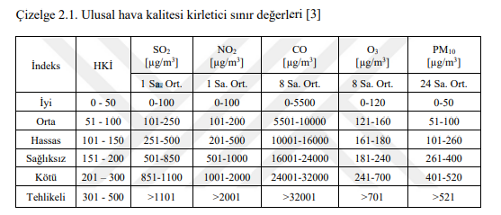

* 1. **Bulanık mantık yaklaşımı**

Bulanık küme teorisi Lotfi Zadeh tarafından 1965'te geleneksel iki değerli mantık ve olasılık teorisine alternatif olarak önerilmiştir. En önemlisi bulanık küme teorisi, belirsiz veya kesin olmayan gerçeklerle baş edilmesini sağlar. Bulanık küme teorisi, kural tabanlı sınıflandırma gerçekleştiren veri madenciliği sistemleri için kullanılmaktadır. Bulanık mantık sistemleri, pazar araştırması, finans, sağlık ve çevre mühendisliği gibi pek çok alanda kullanılmaktadır. Sözel değişkenler Günlük yaşantımızda kullandığımız bazı kavramlar birden fazla özelliği aynı anda gösterebilir yani tek bir anlamı ifade etmeyebilir. Örneğin yaşlı-genç kavramları net olmayan kavramlardır, genç, orta yaşlı, yaşlı ve çok yaşlı gibi kelimelerle tanımlanabilir. Bir kavramın, baskın özelliğini gösterdiği sınıfa dahil etmek her zaman doğru bir yaklaşım olmayabilir. Bu durumda yaş kavramı sözel değişkenlere örnektir ve bulanık kümelerle temsil edilir. Bulanık mantık yönteminin ilk ve en önemli adımı sözel değişkenleri belirlemektir. Bir bulanık mantık sisteminde giriş veya çıkış değişkenleri sayısal değerler yerine sözel değişkenler ile ifade edilir. 13 Bulanık kümeler Bulanık kümeler, sözel değişkenleri bulanık mantık sistemine aktarabilmek için oluşturulan kümelerdir. Klasik küme yaklaşımında bir değişken matematiksel olarak kümenin elemanı olduğunda “1”, kümenin elemanı olmadığı durumda ise “0” değerini alır. Bulanık mantık yaklaşımında sözel değişkenler, bulanık kümelerdeki üyelik derecesi ile temsil edilir. Sözel değişkenlerin üyelik dereceleri (0, 1) aralığında herhangi bir değer olabilir ve üyelik fonksiyonu µ(x) ile ifade edilir. A bulanık kümesi µA(x) üyelik fonksiyonu ile temsil edilir ve aşağıdaki gibi gösterilebilir [17].

𝐴 = {(𝑥, 𝜇𝐴 (𝑥))| 𝑥 ∈ 𝐴, 𝜇𝐴 (𝑥) ∈ [0.1]}

Bulanık kümelerin gösterimi Bulanık kümeler matematiksel olarak üyelik fonksiyonları ile gösterilir. Üçgen üyelik fonksiyonu, yamuk üyelik fonksiyonu, gauss üyelik fonksiyonu en sık kullanılan üyelik fonksiyonlarına örnek olarak gösterilebilir. Sayısal değerlerin bulanık dilsel değerlere dönüştürülmesi işlemi bulanıklaştırma olarak adlandırılır. Başka bir deyişle, bulanıklaştırma, üyelik işlevlerinin uygulandığı ve üyelik derecesinin belirlendiği yerdir. Üçgen üyelik fonksiyonu: Üçgen üyelik fonksiyonu aşağıdaki gibi tanımlanır [17].

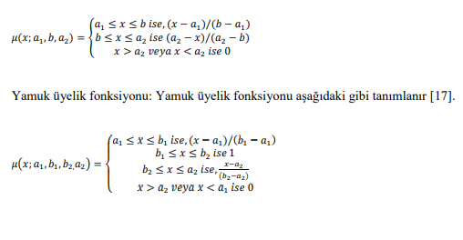

Gaussian üyelik fonksiyonu: Gaussian üyelik fonksiyonu aşağıdaki gibi tanımlanır:



Bulanık kümelerde işlemler

Klasik kümeler için geçerli olan De Morgan kuralları bulanık kümeler için de geçerlidir. Bulanık kümelerde sık kullanılan temel üç işlem sırasıyla birleşim işlemi, kesişim işlemi ve tümleme işlemidir.

Birleşim İşlemi: İki bulanık alt kümenin birleşim işleminde her kümeye ait öğenin, bulundukları kümelerdeki üyelik derecelerinin en büyüğü alınır.



Kesişim İşlemi: İki bulanık alt kümenin kesişim işleminde her kümeye ait öğenin bulundukları kümelerdeki üyelik derecelerinin en küçüğü alınır.



Tümleme İşlemi: Tümleme işleminde küme öğelerinin üyelik dereceleri 1’den çıkarılır.



Kural tabanı

Bulanık kural tabanı, bulanık ‘eğer veri böyleyse... o halde sonuç … olmalıdır’ kurallarını içerir. Kural tabanı, karar verme sürecinde sistemin giriş ve çıkış değişkenleri arasındaki ilişkiyi tanımlamaktadır.

Bulanık çıkarım

Bulanık çıkarım, sözel değişkenlerden gelen bulanık değerlerin, bulanık kümelerdeki üyelik derecelerine göre, kural tabanında bulunan kuralları uygulayarak bulanık sonuçlar 15 çıkarmaktır [18]. İlk kural tabanlı çıkarım modeli Mamdani modelidir. Sonrasında 1985 yılında T.Takagi ve Prof. M.Sugeno tarafından TSK çıkarım modeli oluşturulmuştur. En sık kullanılan bulanık çıkarım modellerinden biri min-max modelidir. Bu modelde kural çıkışındaki bulanık kümenin üyelik derecesinin üzeri kesilir. Çıkış sayısal değeri ağırlık ortalaması yöntemiyle belirlenmektedir. Bu çalışmada Mamdani min-max çıkarım modeli kullanılmıştır.

Durulaştırma

Durulaştırma bulanık mantıkta ölçülebilir bir sonuç üretme işlemidir. Durulaştırma, bulanık kümelerdeki üyelik derecelerini belirli bir eyleme veya gerçek değere çevirir. Durulaştırma için birçok yöntem bulunmaktadır, yaygın durulaştırma tekniklerinden biri centroid durulaştırma tekniğidir. Centroid (Ağırlık Merkezi Yönetimi) yönteminde hedef bulanık bölgenin merkez noktasını bulanık çıktılı bölgenin hesaplanmış ağırlıklı ortalaması ile bulur.

**AKIŞ DİAGRAMLARI:**

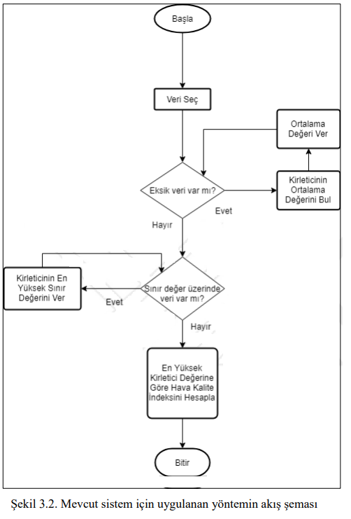

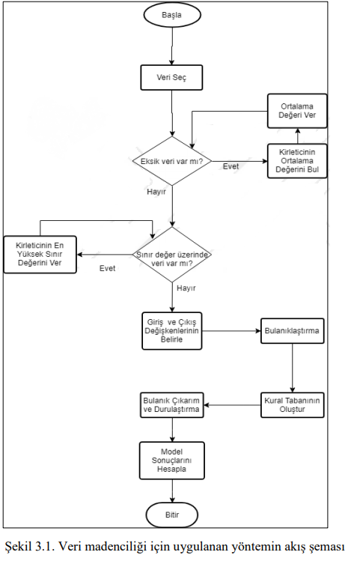

3.1. **Veri Önişleme**

Bu bölümde uygulanan veri önişleme aşamaları olan verilerin seçilmesi ve verilerin temizlenmesi süreçleri anlatılmıştır.

3.1.1. **Verilerin seçilmesi**

Kocaeli ili 2015-2019 yıllarına ait İzmit istasyonundan yapılan ölçüm verileri seçilmiştir. Veri setleri içinde eksik veriler için kirleticilerin ortalama değerleri kullanılmıştır. Tüm parametreleri eksik olan ölçüm yapılamadığı satırlar ise tamamen silinmiştir. Web sitesinden günlük, haftalık, aylık ve belirli zaman dilimlerinde istasyon bazlı veri alınabilmektedir. 2015 yılı öncesindeki verilerde büyük ölçüde eksiklikler bulunduğu için Kocaeli iline ait istasyon verileri 2015 yılı itibariyle kullanılmıştır. Veriler istasyon bazlı olarak Excel(.xsl) formatında indirilmiştir.

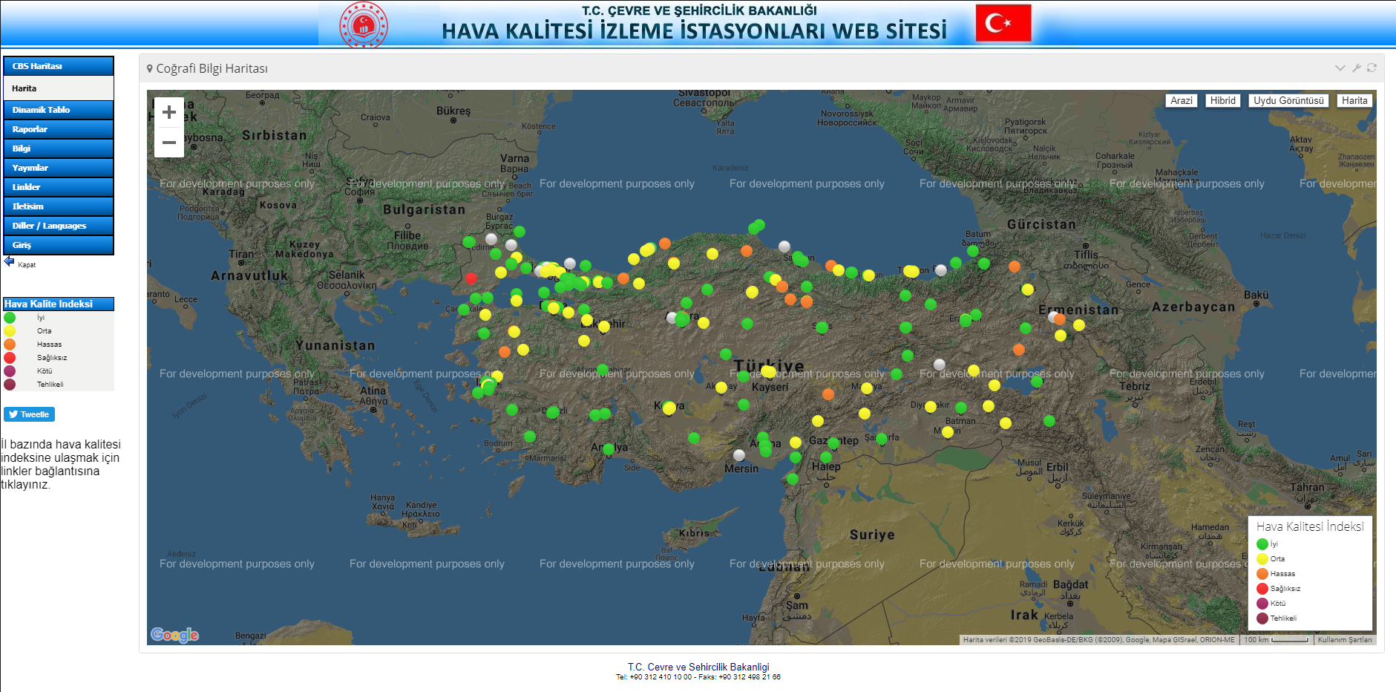

[Bakanlık Laboratuvar Sitesi](http://laboratuvar.cevre.gov.tr/Default.ltr.aspx)

3.1.2 **Verilerin işlenmesi ve Veri tabanına kaydedilmesi**

Bu işlemleri kolaylaştırmak ve otomatize etmek için bir program yazılmıştır. Bu program; İndirilen verilere uygulanması gereken veri işlemlerini uygular ve daha sonra veri tabanına tablolar şeklinde kaydeder.

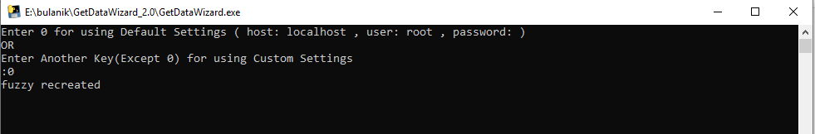

Sınır değerleri aşan değerler için kullanılan sözde kod;

1. Eğer kirletici değeri sınır değerin üzerinde ise

2. Kirletici değeri = kirleticinin sınır değeri

Eksik veriler için kullanılan sözde kod;

1. Eğer veri boş ise ortalama değeri ver

2. Ortalama değer = Kirletici değerin toplamı / Boş olmayan kirletici sayısı

**3.1.3. Verilerin dönüştürülmesi** Veriler üzerinde herhangi bir dönüştürme işlemine ihtiyaç duyulmamıştır

**3.2. Bulanık Mantık Yöntemi ile Veri Madenciliği**

Bu bölümde bulanık mantık yöntemi kullanılarak veri madenciliği süreç aşamaları uygulanmıştır

**3.2.1. Giriş ve çıkış değişkenlerinin belirlenmesi**

Bulanık mantık modelinin oluşturulmasında ilk adım olarak giriş ve çıkış değişkenleri belirlenmiştir. Kocaeli’nin her ilçesinin istasyon verileri aynı hava kirleticilerini içermediği için her ilçe için ayrı ayrı bulanık mantık modelleri oluşturmak gereklidir. Bu çalışmada sadece İzmit ilçesinin verileri incelenmiştir.

İzmit ilçesi için PM10,CO,NO2 giriş değişkenleri olarak ; HKİ ise çıkış değişkeni olarak seçilmiştir.

**3.2.2. Bulanıklaştırma**

Bu aşamada giriş ve çıkış değişkenleri için evrensel kümelerin sınır değerleri belirlenerek, bulanıklaştırma süreci için bu evrenlerde tanımlanacak bulanık kümelere karar verilmiştir. Bulanık kümelerin sınır değerleri ÇŞB’nin ulusal hava kalitesi kirletici sınır değerlerine göre belirlenmiştir. Her bir değişken “düşük”, “orta”, “yüksek” olmak üzere üç bulanık alt küme ile temsil edilmektedir. Üyelik fonksiyonu olarak üçgen tipi üyelik fonksiyonları kullanılmıştır.

ÇŞB’nin iyi kabul ettiği değer aralığı “düşük” bulanık kümesine, orta ve hassas kabul ettiği değer aralığı “orta” bulanık kümesine, sağlıksız, kötü ve tehlikeli kabul ettiği değer aralığı “yüksek” bulanık kümesine dahil olacak şekilde bulanık kümelerin sınır değerleri belirlenmiştir. Çıkış değişkeni olarak seçilen HKİ, “iyi”, “orta”, “hassas”, “sağlıksız”, “kötü” ve “tehlikeli” olmak üzere altı bulanık alt küme ile temsil edilmiştir

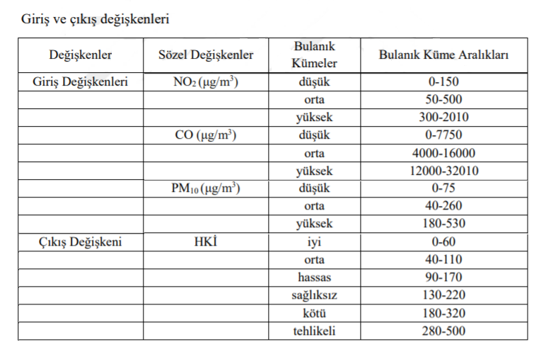

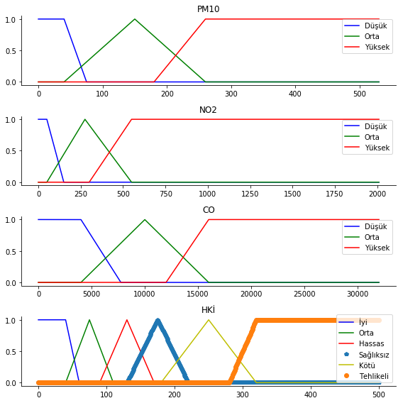

Yukarıdaki şekilde giriş ve çıkış değişkenlerinin üçgen üyelik fonksiyonları gösterilmiştir.

**3.2.3. Kural tabanı**

Bu aşamada giriş değişkenleri ve çıkış değişkeni arasındaki ilişkiyi temsil eden kural tabanı oluşturulmuştur. Kuralları belirlemek için giriş değişkenlerinin alabileceği “düşük,orta,yüksek” değerleri “1,2,3” çıkış değişkeninin alabileceği “iyi,orta,hassas,sağlıksız,kötü,tehlikeli” gibi değerler ise “1,2,3,4,5,6” sayısal değerleri ile eşleştirilmiştir. Giriş değişkenlerinin toplam değeri minimum 3(1,1,1)  
ve maksimum 9(3,3,3) olmak üzere toplam 7 farklı değer alabilmektedir. Giriş değerlerinin toplamı çıkış değeri ile aşağıdaki gibi eşleştirilerek kurallar oluşturulmuştur.

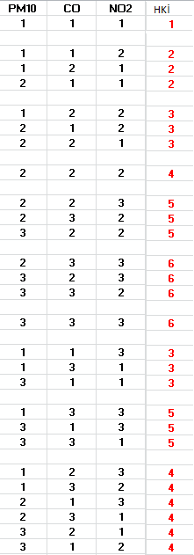

Sistemde üç giriş değişkeni olduğu için ve her bir giriş değişkeni 3 bulanık küme ile temsil edildiği için toplam 27 (3^3 ) kural oluşturulmuştur.

**3.2.4** **Bulanık** **çıkarım** **ve** **durulaştırma**

Çıkarım metodu olarak min-max metodu kullanılırken, durulaştırma metodu olarak centroid metodu kullanılmıştır. Bulanık mantık tabanlı uygulamalarda, hesaplama basitliği ve verimliliği nedeniyle min-max metodu yaygın olarak kullanılmaktadır. Centroid metodu çıkarım sonucunda elde edilen şeklin ağırlık merkezine karşılık gelen değeri bulduğu için diğer durulaştırma metotlarıdan daha çok tavsiye edildiği ve daha doğru bir sonuç ürettiği bu konuda yapılan araştırmada görülmüştür.

Çalışmada seçilen metodlar python dilinde “SciKit-Fuzzy” kütüphanesinin fonksiyonları kullanılarak gerçeklenmiştir. Scikit-Fuzzy, Python hesaplama dilinde yazılmış olan SciPy Stack'te kullanılması amaçlanan bulanık mantık algoritmalarından oluşan bir kütüphanedir. SciPy topluluğu tarafından geliştirilmiştir.

**3.2.5. Modelin sonuçları**

Bu kısımda bazı örnek veriler için oluşturulan bulanık mantık modelinin verdiği sonuçlar ve bütün veri seti için bulunan maksimum/minimum/ortalama HKİ değerleri gösterilmiştir.

Bazı rastgele seçilmiş günler için bulunan ortalama HKİ değerleri

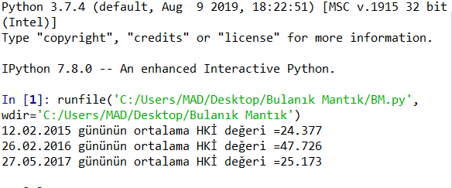

CO,PM10,NO2 değerleri “ 0 , 0 , 0 ” seçildiğinde -giriş değişkenlerine alt sınır değerleri verildiğinde- bulunan HKİ

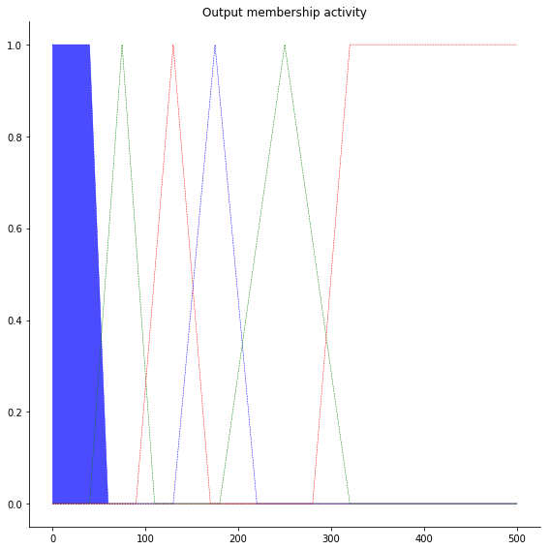

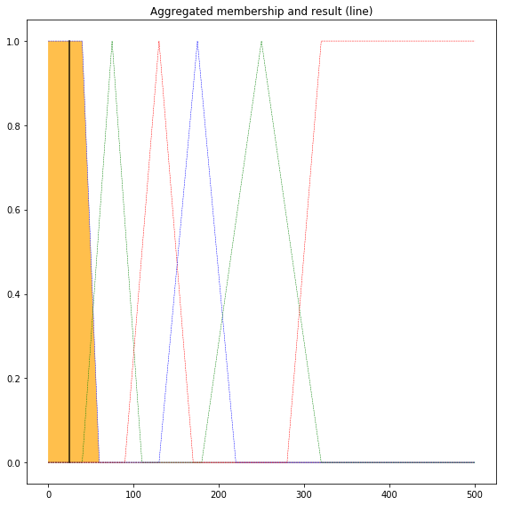

CO,PM10,NO2 değerleri “ 32010 , 530 , 2010 ” seçildiğinde -giriş değişkenlerine üst sınır değerleri verildiğinde- bulunan HKİ

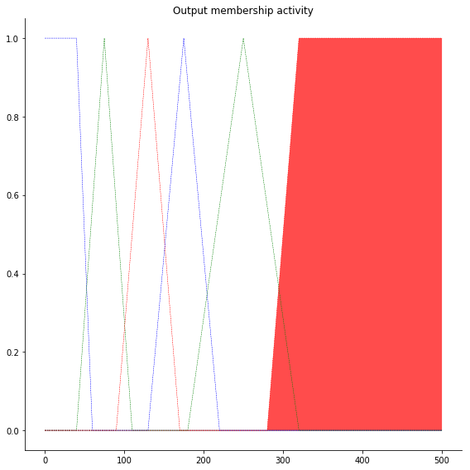

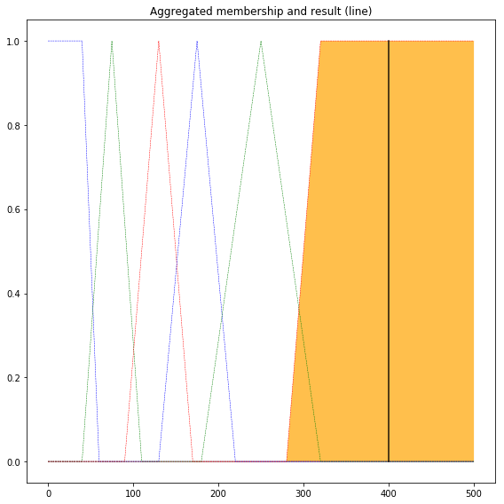

Rastgele seçilmiş orta seviyedeki değerler için(CO=15000,PM10=60,NO2=100) bulunan HKİ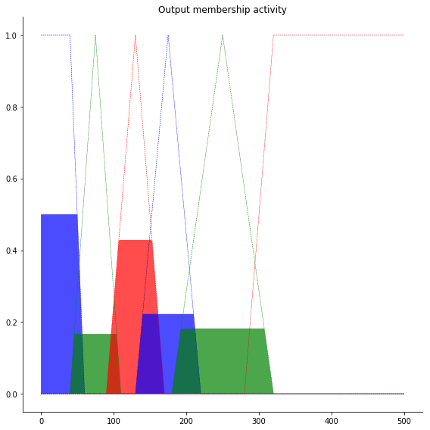

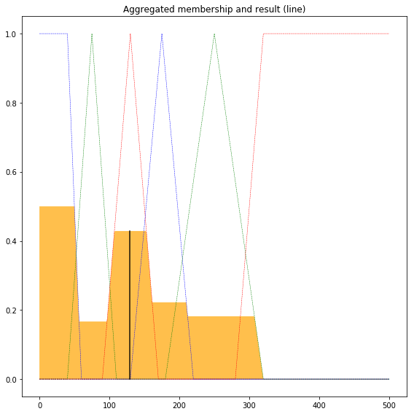

İncelediğimiz veriler için bulunan tüm HKİ değerlerinin dağılımı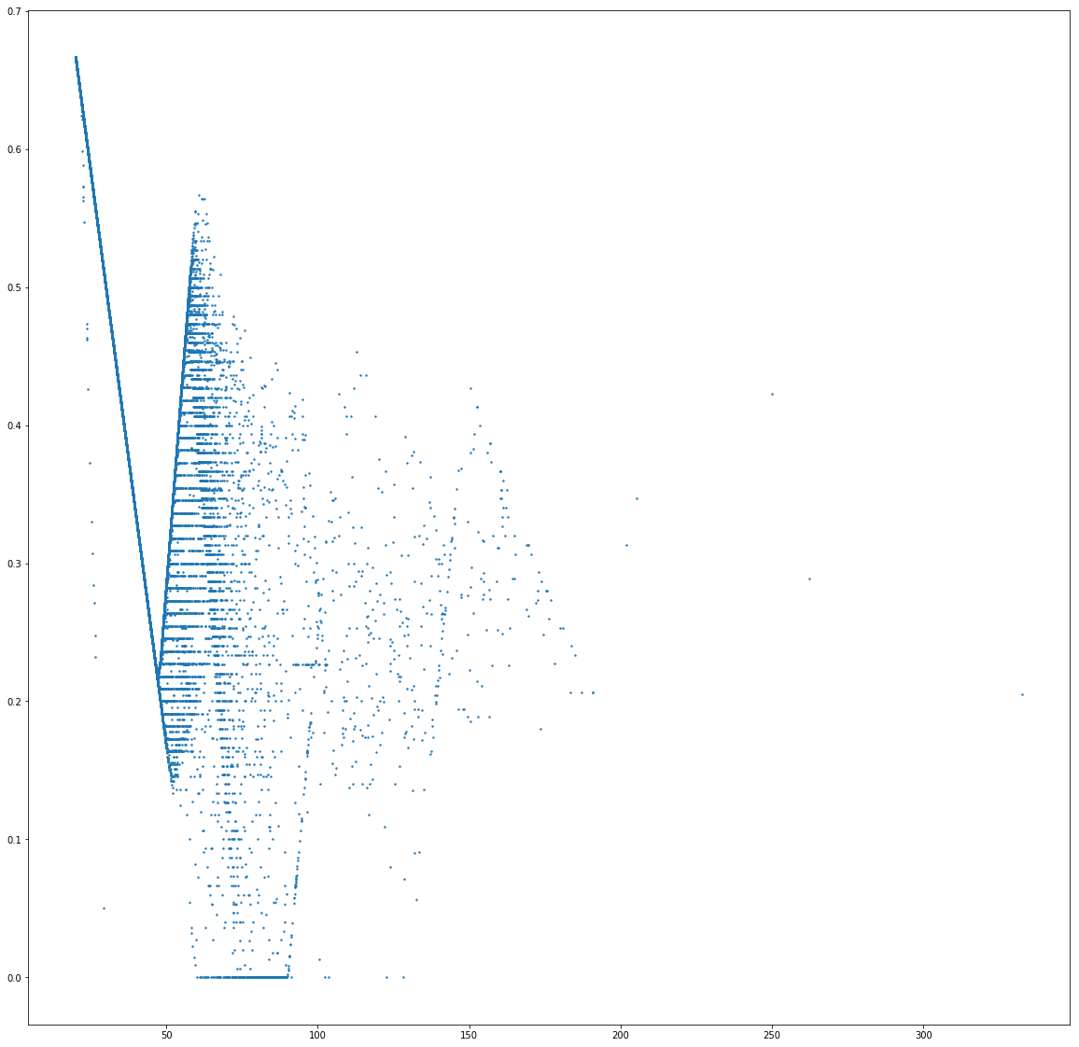

* İncelediğimiz veri için en yüksek HKİ değeri 06.01.2016 tarihinde “332.67995066”olarak bulunmuştur. Bu değer “Tehlikeli” aralığına karşılık gelmektedir.
* İncelediğimiz veri için en düşük HKİ değeri 01.10.2017 tarihinde “20.000000007”olarak bulunmuştur. Bu HKİ değeri “İyi” aralığına karşılık gelmektedir.
* İncelediğimiz veri için bulunan ortalama HKİ değeri “34.4619187272” olarak bulunmuştur. Bu değer “İyi” aralığına karşılık gelmektedir.

**Referanslar**

1. Veri madenciliği yöntemi olarak bulanık mantık ile hava kalitesi değerlendirmesi - Ankara örneği. Dilem Güner – 2018 Yüksek Lisans Tezi (Tez No: 526552)
2. 1. Çiçek, İ., Türkoğlu, N., ve Gürgen, G. (2004). Ankara’da hava kirliliğinin istatistiksel analizi. Fırat Üniversitesi Sosyal Bilimler Dergisi, 14(2), 1-18
3. Çuhadaroğlu, B., and Demirci, E. (1997). Influence of some meteorological factors on air pollution in Trabzon City. Energy and Building, 25(3), 179-184
4. Dursun, S., Kunt, F., and Taylan, O. (2015). Modelling sulphur dioxide levels of Konya city using artificial intelligent related to ozone, nitrogen dioxide and meteorological factors. International Journal of Environmental Science and Technology, 12(12), 3915- 3928
5. Kunt, F. (2014). Bulanık Mantık ve Yapay Sinir Ağları Yöntemleri Kullanılarak Konya İl Merkezi Hava Kirliliği Modellenmesi, Doktora Tezi, Selçuk Üniversitesi Fen Bilimleri Enstitüsü, Konya.
6. Milla dos Santos, A., Passuello, A., Schuhmacher, M., Nadal, M., Domingo J., Martinez C., Segura-Muñoz, S., and Takayanagui, A. (2014). A support tool for air pollution health risk management in emerging countries: A case in Brazil. Human and Ecological Risk Assessment: An International Journal, 20(5), 1406-1424.
7. Assimakopoulos, M., Dounis, A., Spanou, A., and Santamouris, M. (2013). Indoor air quality in a metropolitan area metro using fuzzy logic assessment system. Science of The Total Environment, 449(2013), 461-469.
8. Mandal, T., Gorai, A. K., and Pathak, G. (2011). Development of fuzzy air quality index using soft computing approach. Environmental Monitoring and Assessment, 184(10), 6187-196.
9. Sowlat, M. H., Gharibi, H., Yunesian, M., Mahmoudi, T. M., and Lotfi, S. (2011). A novel, fuzzy-based air quality index (FAQI) for air quality assessment. Atmospheric Environment, 45(12), 2050-2059.
10. Bıyık, İ. (2010). Hava Kirliliğinin Yapay Zeka Teknikleri ile Belirlenmesi, Yüksek Lisans Tezi, Bahçeşehir Üniversitesi Fen Bilimleri Enstitüsü, İstanbul.
11. Pokrovsky, O., Kwok, R., and Ng C. (2002). Fuzzy logic approach for description of meteorological impacts on urban air pollution species: a Hong Kong case study. Computers & Geosciences, 28(1), 119-127.
12. Müezzinoğlu, A. (2000). Hava Kirliliği ve Kontrolü Esasları. İzmir: Dokuz Eylül Yayınları, 185
13. Bozkurt, F. (2012). Mekansal-Zamansal Veri Madenciliği Yörüngelerin Durma ve Hareket Algoritmaları, Yüksek Lisans Tezi, Atatürk Üniversitesi Fen Bilimleri Enstitüsü, Erzurum.
14. Hastie, T., Tibshirani, R., and Friedman, J. (2001). The Elements of Statistical Learning: Data Mining Inference and Prediction. (Second Edition). California: Springer Series in Statistics, 533.
15. Arbiol, R., Zhang, Y., and Pala, V. (2007). Advanced classification techniques: a review. Revista Catalana de Geografia, 7(31), 37-42.
16. Mahmood, M.S., (2010). Bulanık Mantık Kullanılarak Trafik Kontrolünün Tasarımı ve Uygulaması, Yüksek Lisans Tezi, Ankara Üniversitesi Fen Bilimleri Enstitüsü, Ankara
17. Dogruparmak, S., Keskin, G., Yaman, S. and Alkan, A. (2014). Using principal component analysis and fuzzy c–means clustering for the assessment of air quality monitoring. Atmospheric Pollution Research, 5(4), 656-663
18. Iizuka, A., Shirato, S., Mizukoshi, A., Noguchi, M., Yamasaki, A., and Yanagisawa, Y. (2014). A Cluster analysis of constant ambient air monitoring data from the Kanto region of Japan. Int. J. Environ. Res. Public Health, 7(11), 6844-6855.
19. Zhao, Y., and Hasan, Y.A. (2013). Machine learning algorithms for predicting roadside fine particulate matter concentration level in Hong Kong central. Computational Ecology and Software, 3(3), 61-73.
20. Saithan, K., and Mekparyup, K. (2012). Clustering of air quality and meteorological variables associated with high ground ozone concentration in the industrial areas, at the east of Thailand. International Journal of Pure and Applied Mathematics, 81(3), 505- 515.

**Ek Kaynaklar**

1. İnternet: T.C. Çevre ve Şehircilik Bakanlığı Hava Kalitesi İzleme İstasyonları Web Sitesi. Cipec.URL: http://www.webcitation.org/query?url=http%3A%2F%2Fwww.havaizleme.gov.tr%2F Default.ltr.aspx&date=2018-06-28, Son Erişim Tarihi: 12.12.2019.
2. İnternet: Google Maps Platform. Cipec.URL: http://www.webcitation.org/query?url=https%3A%2F%2Fdevelopers.google.com%2F maps%2Fdocumentation%2Fjavascript%2Ftutorial&date=2018-06-28, Son Erişim Tarihi: 12.12.2019.